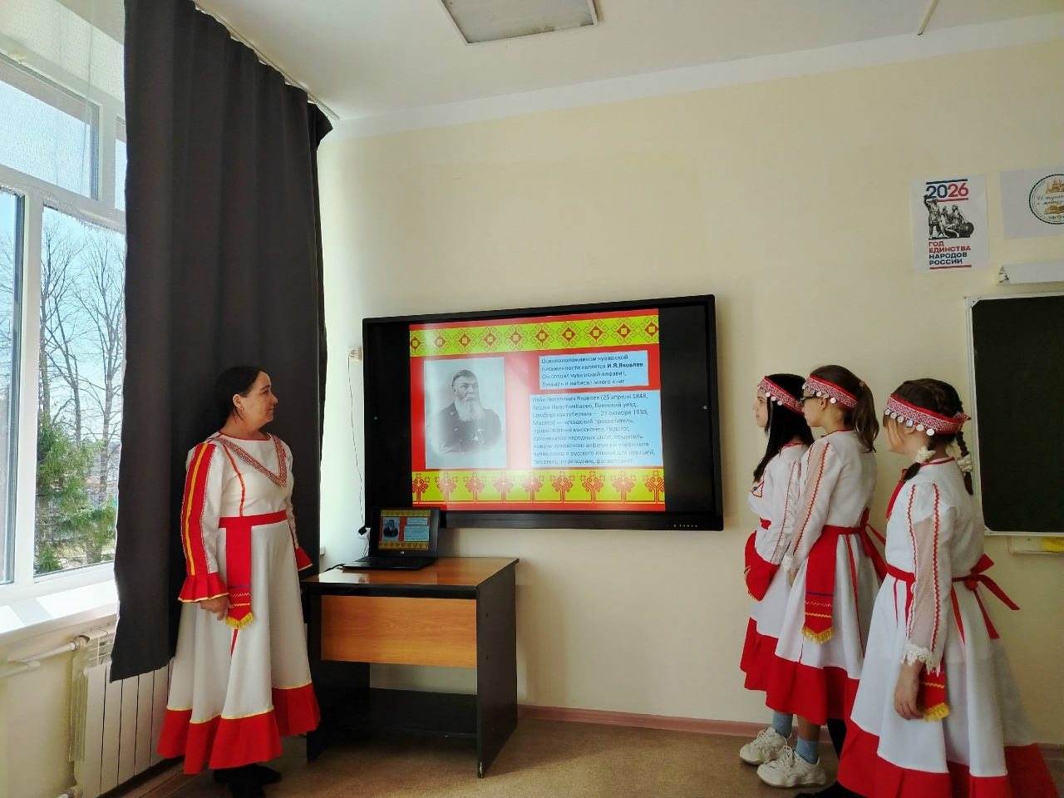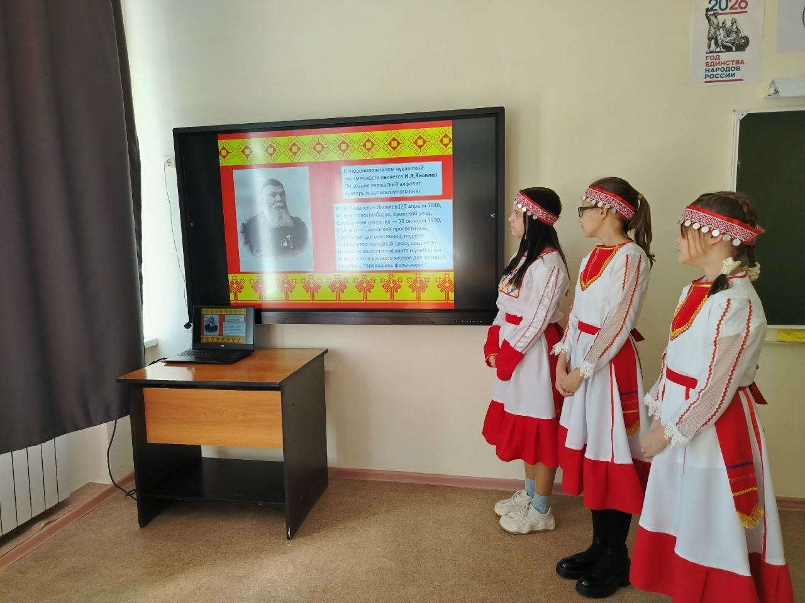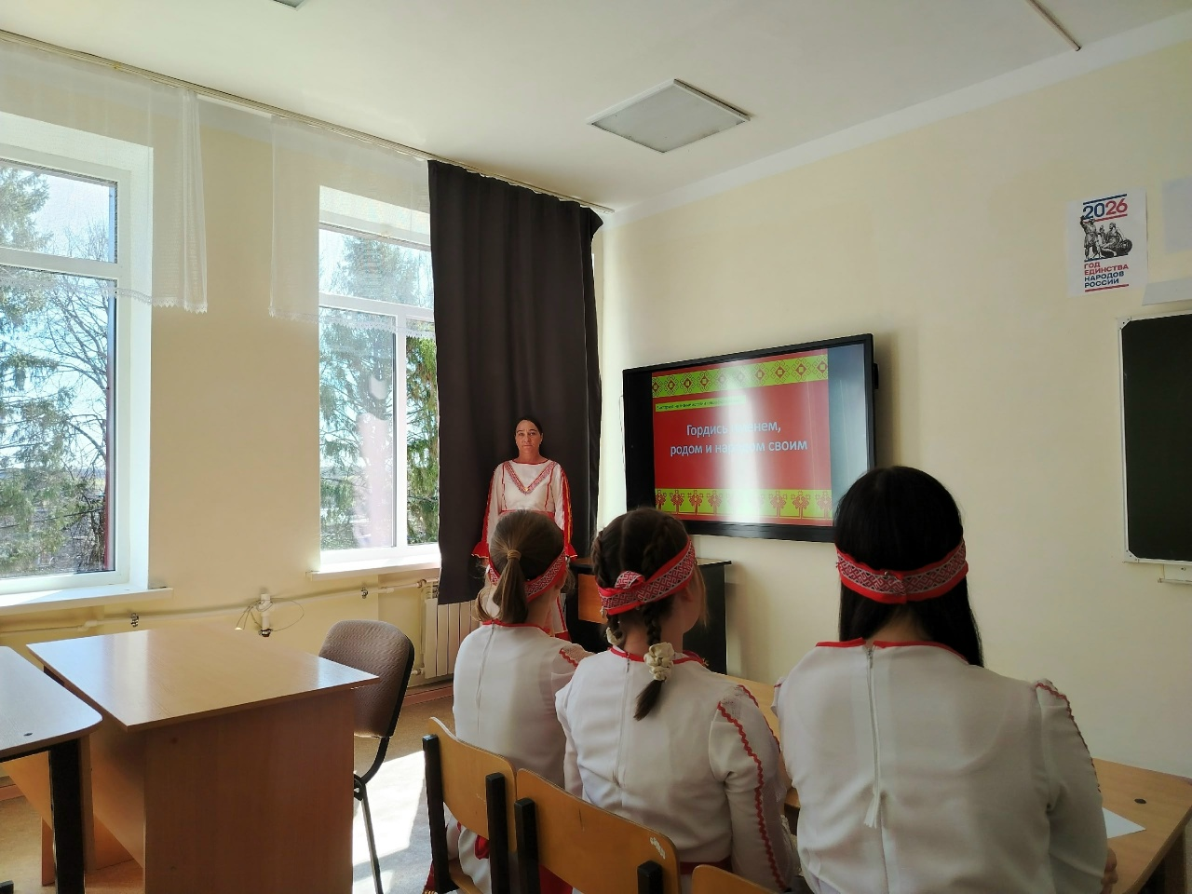
В рамках недели родного языка в 5-6 классах Старо-Матакской СОШ проведена интеллектуальная игра "Гордись именем, родом, народом своим".

